День Героїв Небесної Сотні — пам'ятний день, що відзначається в Україні 20 лютого на вшанування подвигу учасників Революції гідності та увічнення пам'яті Героїв Небесної Сотні.
Пам'ятний день встановлено указом Президента України Петра Порошенка 11 лютого 2015 року з метою увічнення великої людської, громадянської і національної відваги та самовідданості, сили духу і стійкості громадян, завдяки яким змінено хід історії нашої держави, гідного вшанування подвигу Героїв Небесної Сотні, які віддали своє життя під час Революції гідності (листопад 2013 року — лютий 2014 року), захищаючи ідеали демократії, відстоюючи права і свободи людини, європейське майбутнє України.
Спецзагоди з вогнепальною зброєю. Київ, 20 лютого 2014 року
Учасники подій у Києві переносять пораненого з поля бою. 20 лютого 2014 року
Цього дня 2014 року під час Єврореволюції на Інституцькій вулиці у Києві силові підрозділи режиму Януковича розстрілювали протестувальників. Всього за день було до ста жертв, яких назвали «Небесною Сотнею». О 22:17 Верховна Рада прийняла постанову «Про засудження застосування насильства, яке призвело до загибелі мирних громадян України», низка представників влади заявили про перехід на бік народу. День 20 лютого став переломним у ході подій Революції гідності.
107 Героїв Небесної Сотні
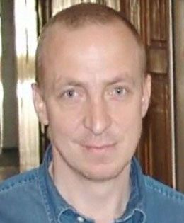
Zoom inRead more

Павло Мазуренко
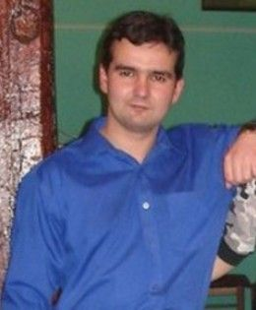
Zoom inRead more

Тарас Слободян
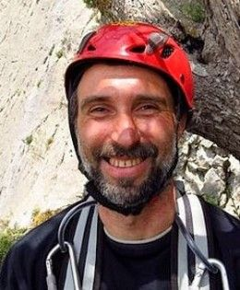
Zoom inRead more

Юрій Вербицький
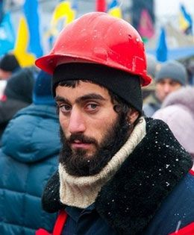

Сергій Нігоян
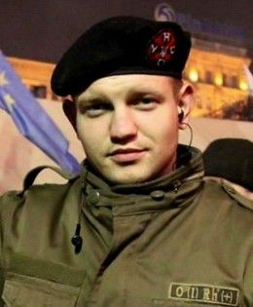
Zoom inRead more

Михайло Жизневський
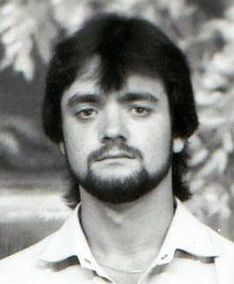

Роман Сеник
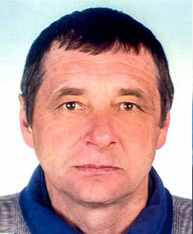

Віктор Хомяк
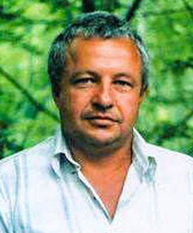
Zoom inRead more

Богдан Калиняк
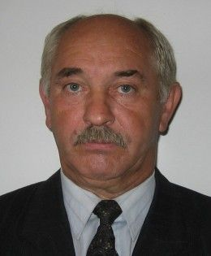

Олександр Бадера
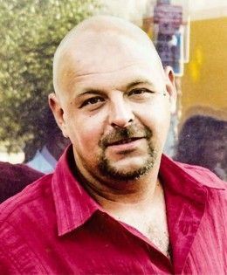

Сергій Синенко
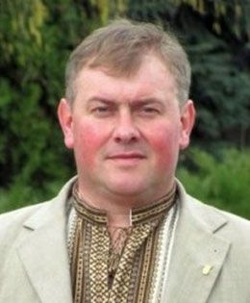
Zoom inRead more

Сергій Дідич
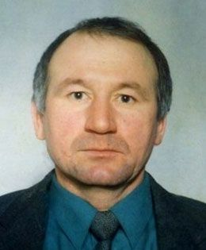

Володимир Кіщук
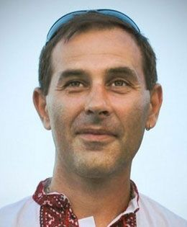

Сергій Шаповал
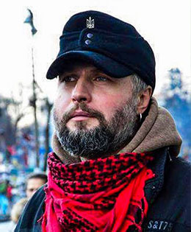
Zoom inRead more

Ігор Сердюк
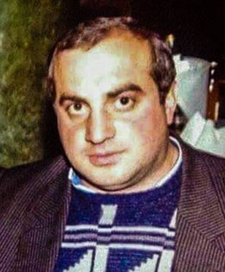

Зураб Хурція
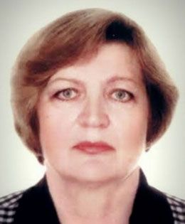

Антоніна Дворянець
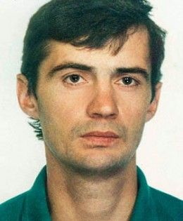

Андрій Корчак
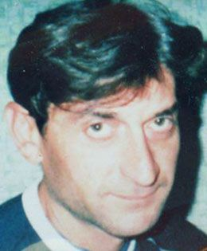

Володимир Наумов
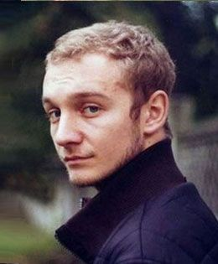

Олександр Плеханов
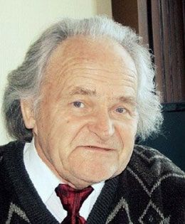
Zoom inRead more

Яків Зайко
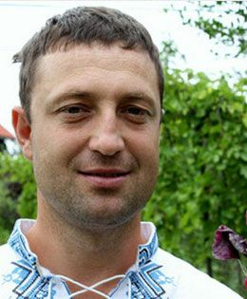

Віталій Васільцов
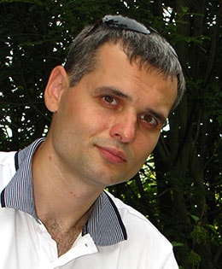

Сергій Бондарев
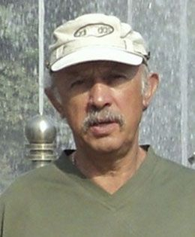
Zoom inRead more

Володимир Кульчицький
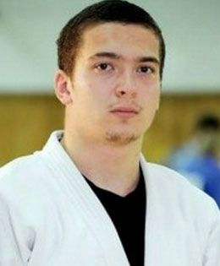

Дмитро Максимов
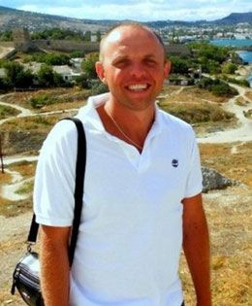

Василь Прохорський
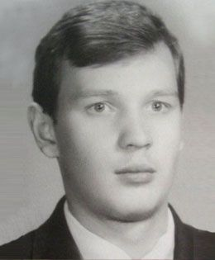

Віктор Прохорчук
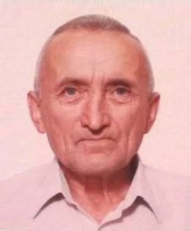

Володимир Топій
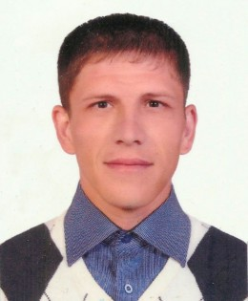

Олександр Клітинський
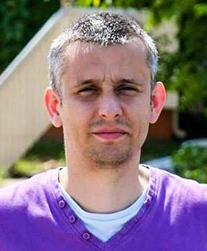
Zoom inRead more

В’ячеслав Веремій
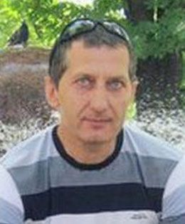

Валерій Брезденюк
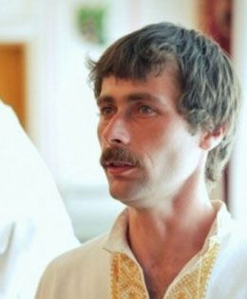

Олександр Капінос
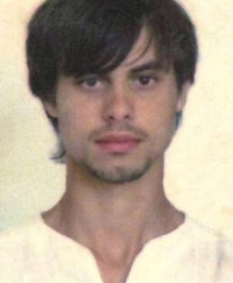
Zoom inRead more

Максим Горошишин
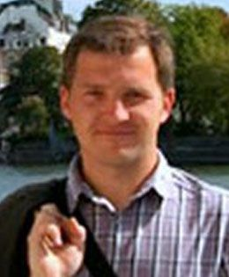

Андрій Черненко
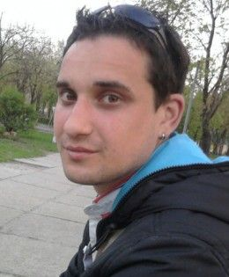

Юрій Пасхалін
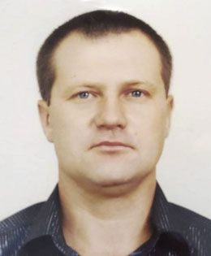
Zoom inRead more

Віктор Чернець
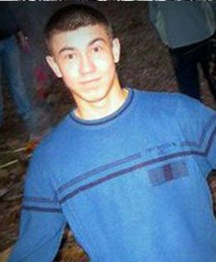

Дмитро Пагор
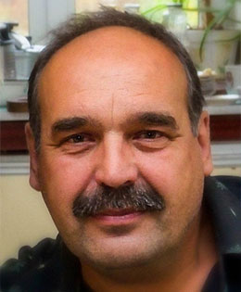

Віктор Швець
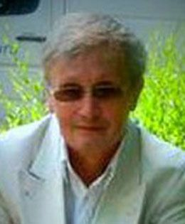

Володимир Бойків
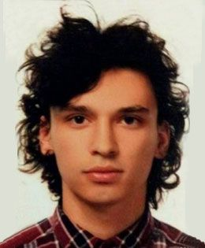

Роман Гурик
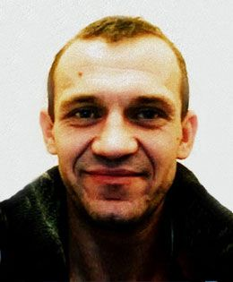

Роман Варениця
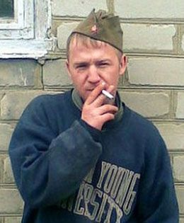

Іван Пантелеев
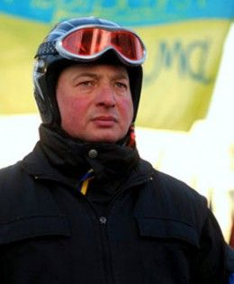

Роман Точин
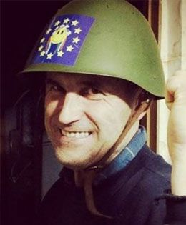

Віктор Чміленко
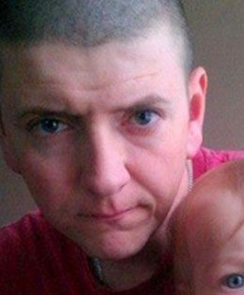

Олег Ушневич
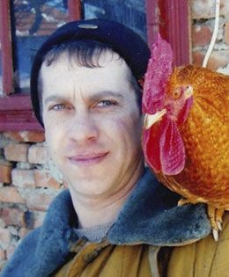

Ігор Ткачук
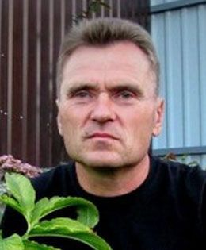

Олександр Царьок
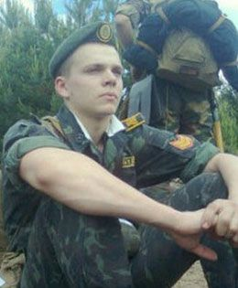

Устим Голоднюк
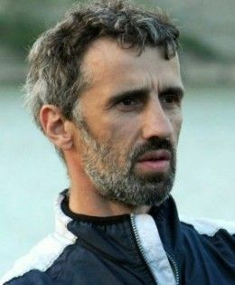

Олександр Щербанюк
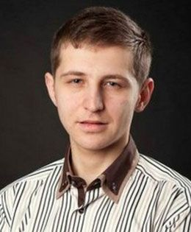

Ігор Костенко
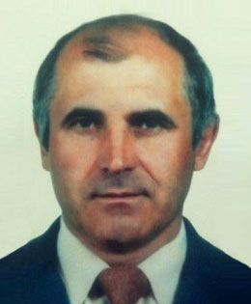

Йосип Шилінг
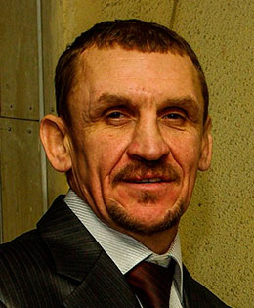

Юрій Паращук
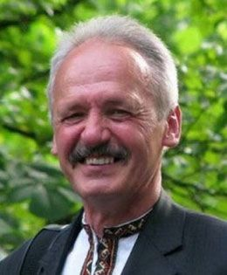

Микола Дзявульський
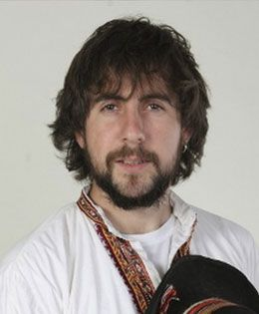

Богдан Сольчаник
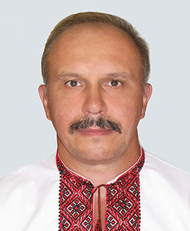

Сергій Бондарчук
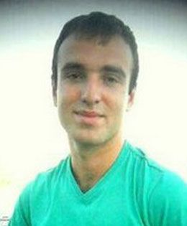

Василь Мойсей
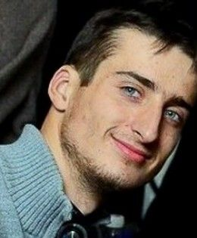

Сергій Байдовський
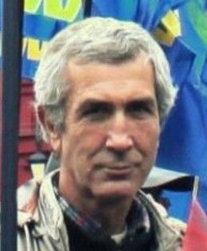

Георгій Арутюнян
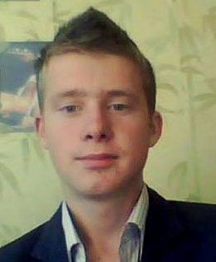

Назар Войтович
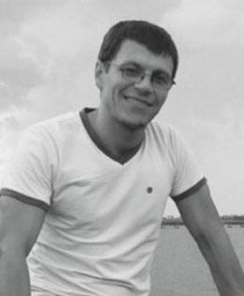

Едуард Гриневич
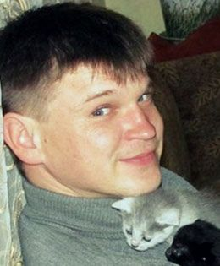

Анатолій Жаловага
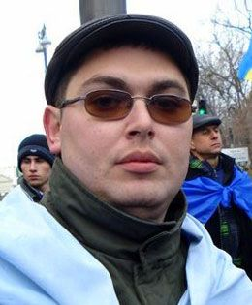

Володимир Жеребний
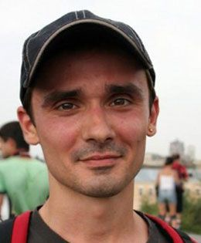

Сергій Кемський
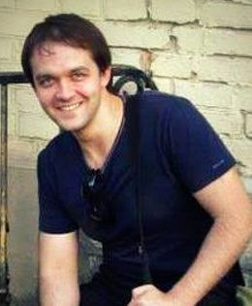

Андрій Мовчан
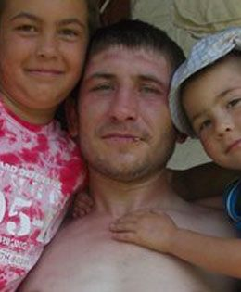

Віталій Смоленський
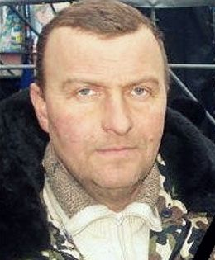

Андрій Дигдалович
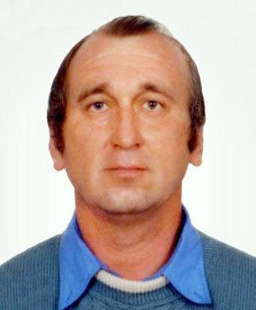

Богдан Вайда
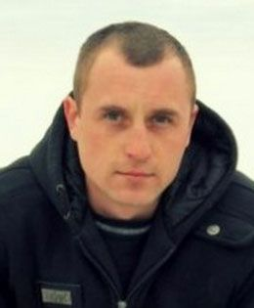

Ігор Дмитрів
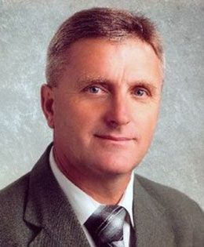

Анатолій Корнеев
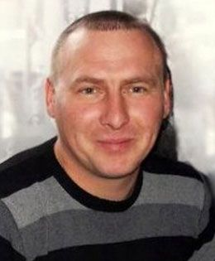

Віталій Коцюба
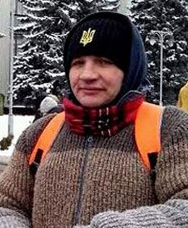

Валерій Опанасюк
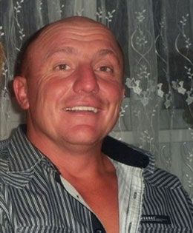

Микола Паньків
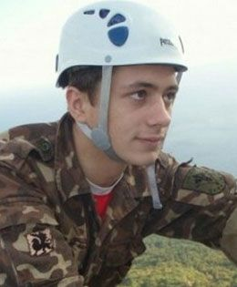

Олександр Храпаченко
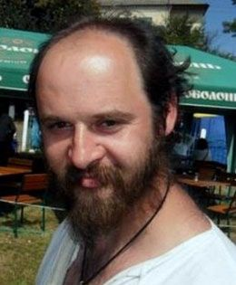

Максим Шимко
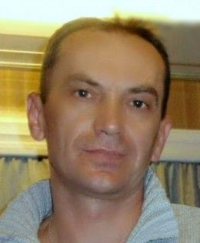

Іван Бльок
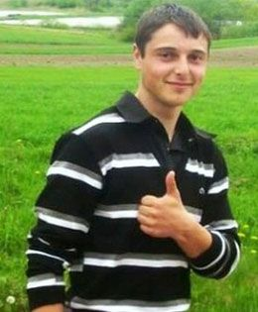

Іван Тарасюк
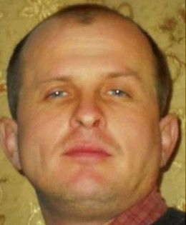

Леонід Полянський
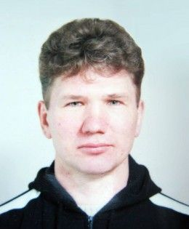

Андрій Саєнко
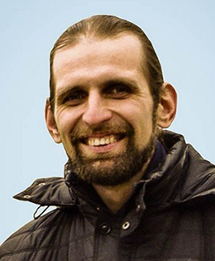

Євген Котляр
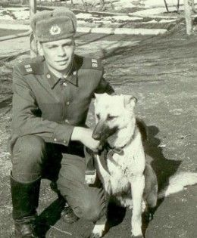

Ігор Пехенько
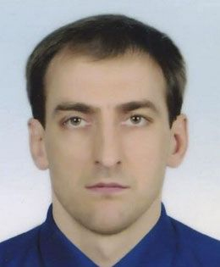

Володимир Чаплинський
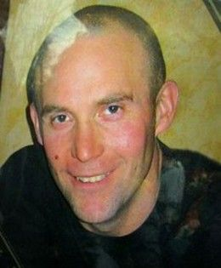

Олексій Братушка
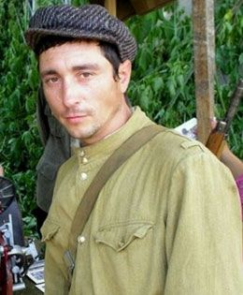

Іван Городнюк
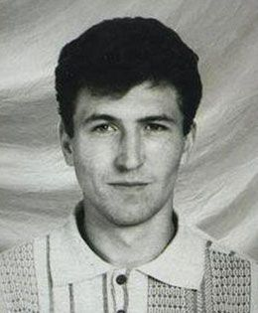

Олександр Балюк
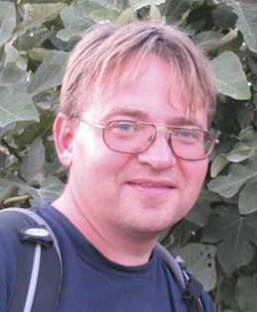

Володимир Мельнічук
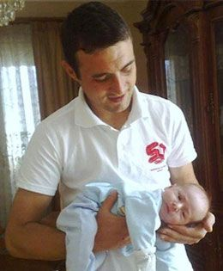

Давид Кіпіані
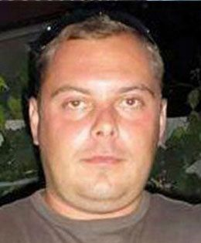

Андрій Цепун
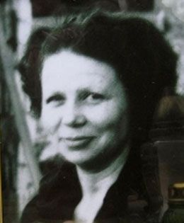

Людмила Шеремет
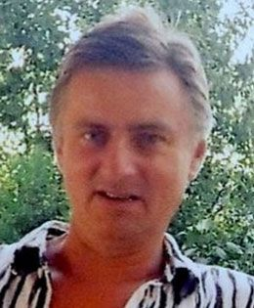

Богдан Ільків
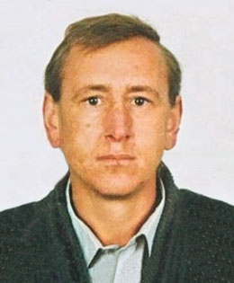

Олександр Подригун
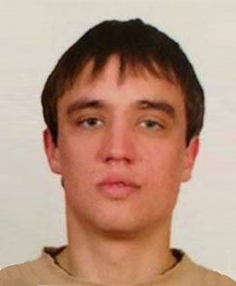

Ігор Бачинський
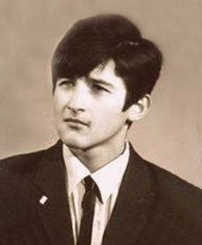

Михайло Костишин
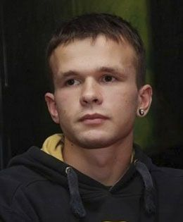

Владислав Зубенко
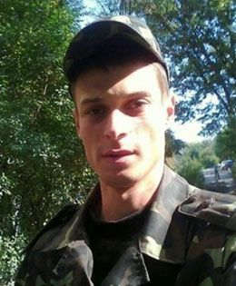

Артем Мазур
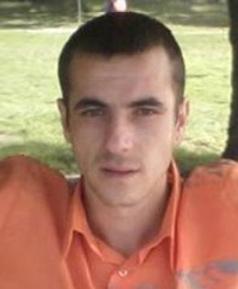

Андрій Позняк
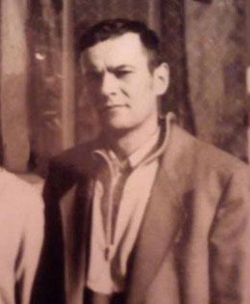

Василь Шеремет
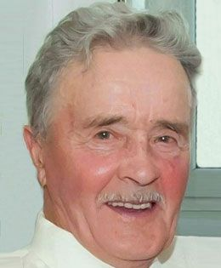

Іван Наконечний
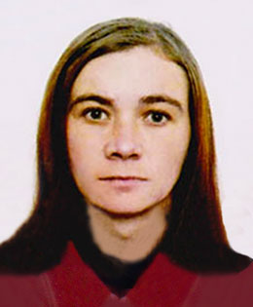

Ольга Бура
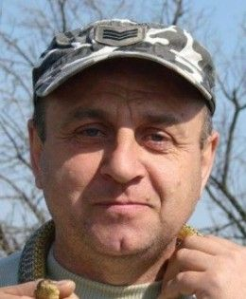

Василь Аксенин
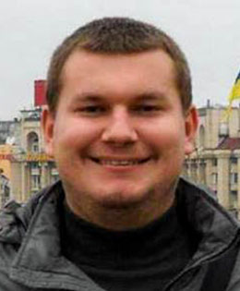

Дмитро Чернявський
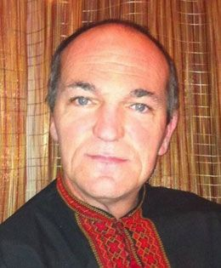

Петро Гаджа
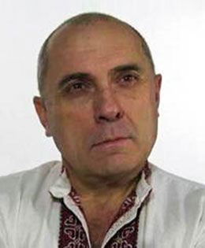

Василь Сергієнко
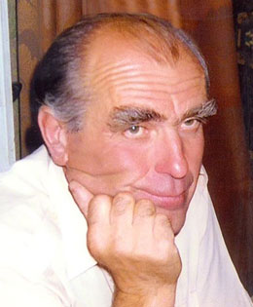

Анатолій Нечипоренко
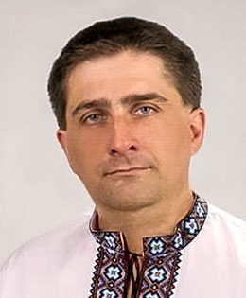

Володимир Рибак
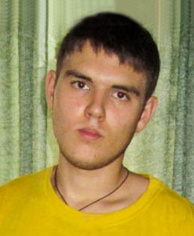

Юрій Поправка
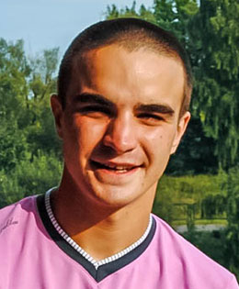
Zoom inRead more

Юрій Дяковський
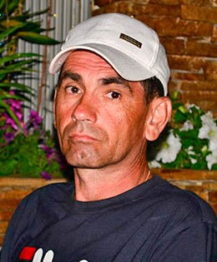

Юрій Сидорчук
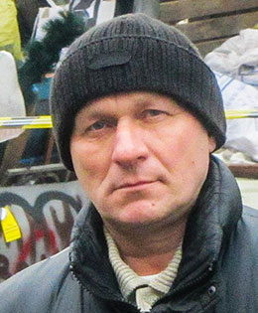
Zoom inRead more

Віктор Орленко

